Série 03 : Dimensionnement des ponts
Exercice 1
Soit un pont en béton précontraint de portée L = 28 m représenté sur la figure 1. Le tablier comporte 4 poutres principales et 3 entretoises.
- Tracez les diagrammes K_{α} pour chacune des poutres.
- Calculez le moment fléchissant maximal dans la poutre intermédiaire, sous l’effet des charges A(l), St et Bc.
Données =12.8 KN/m² ; bc=1.1;δ_{Bc} = 1.236.
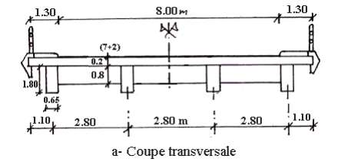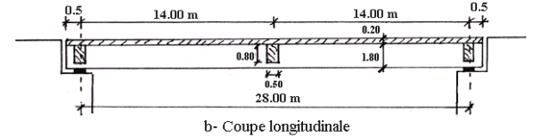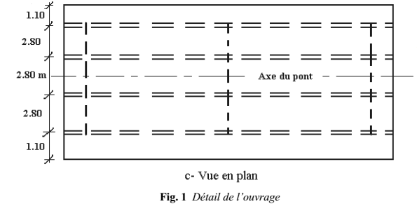
Exercice 2
Pour le pont représenté sur la figure 1 :
- Tracez les lignes d’influences υ_{α} de l’entretoise intermédiaire dans les sections transversales d’abscisses y = 0 et y = 3b/4.
- Calculez le moment fléchissant maximal et minimal au milieu de l’entretoise(y=0), dus au système Bc.

